Práctica de laboratorio

GestCuentasWinLinux

NOMBRE ALUMNO: Johao Pablo Gonzales Roberto

# Fecha de entrega de práctica: 12/04/21

509-JPGonzales-ISOP401-GestCuentasWinLinux.docx

# Objetivo de la práctica

* Comprender los procedimientos de creación de cuentas locales de usuario y grupos en los sistemas:
  + Windows W7, W8, W10
  + Ubuntu
* Crear un sistema de cuentas locales de usuario para una corporación a partir de unas especificaciones dadas

# Inventario de material necesario

* Máquina virtual
* Isos de Ubuntu
* Esquema:

|  |  |
| --- | --- |
| Grupo | Miembros |
| Recepcionistas | Miguel Aguado |
| José Luis López |
| Comerciales | Raúl Mitrado |
| José Miguel Soriano |
| Enrique del Moral |
| Gerentes | Marcos de la Iglesia |
| Invitado | invitado |

# Ejecución, investigación y desarrollo

## Windows 10:

Primero crearemos los usuarios:

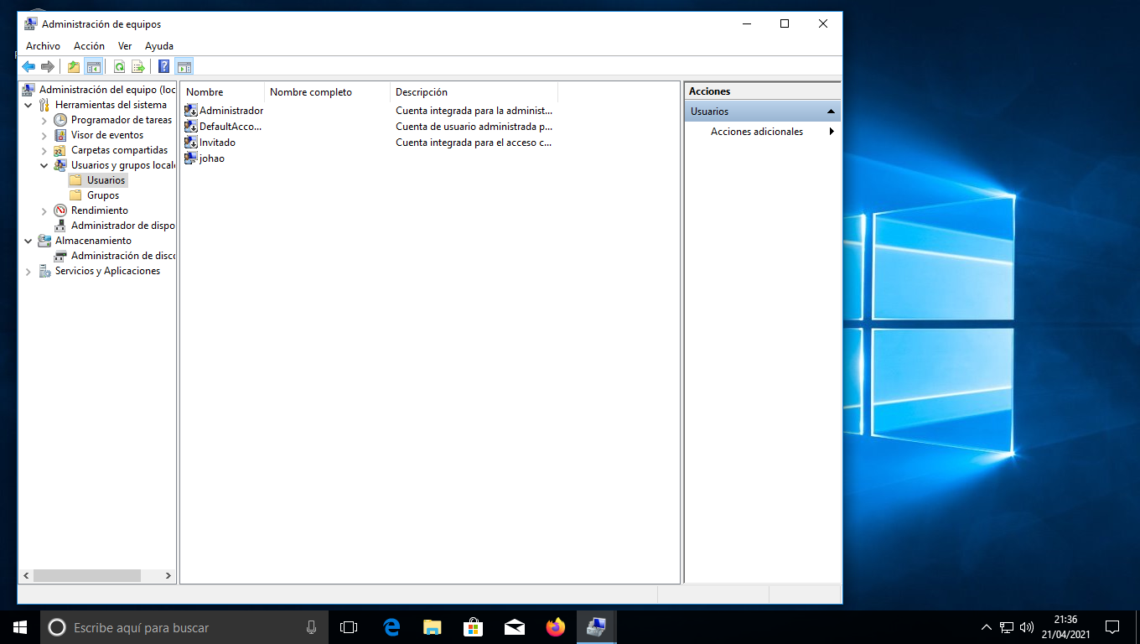

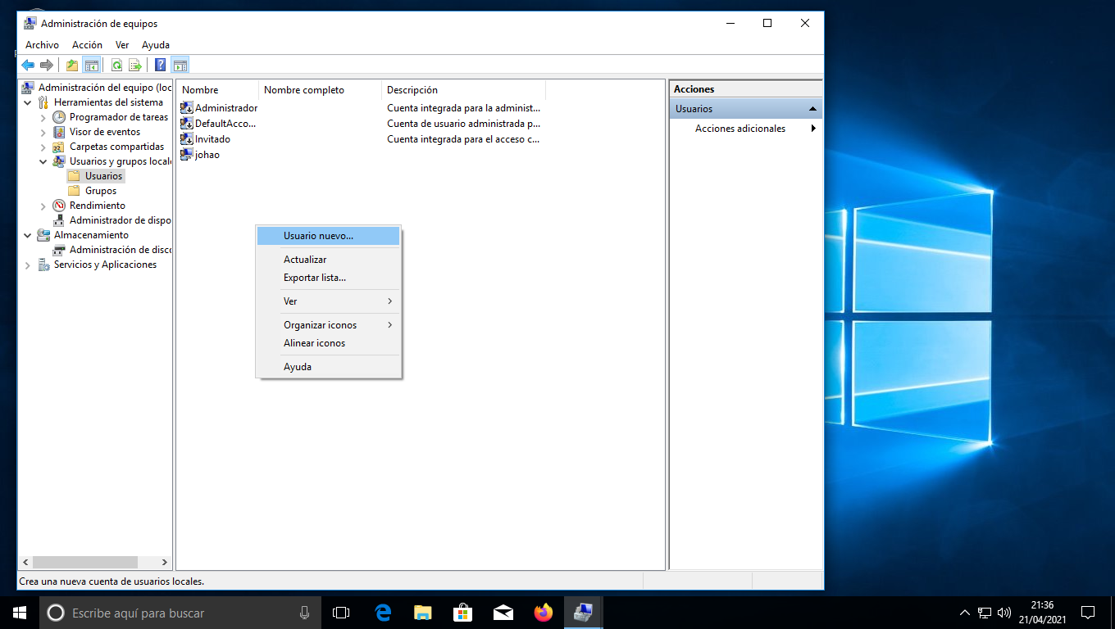

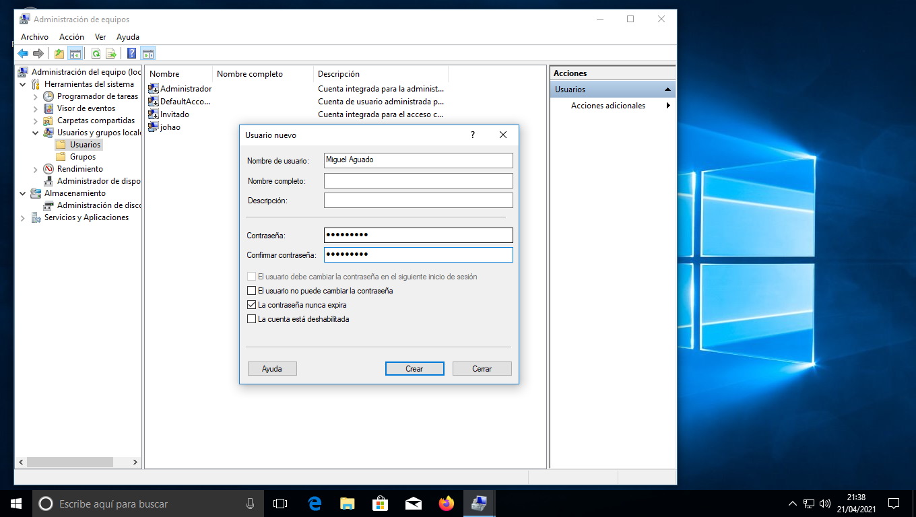

Se nos quedan asi los usuarios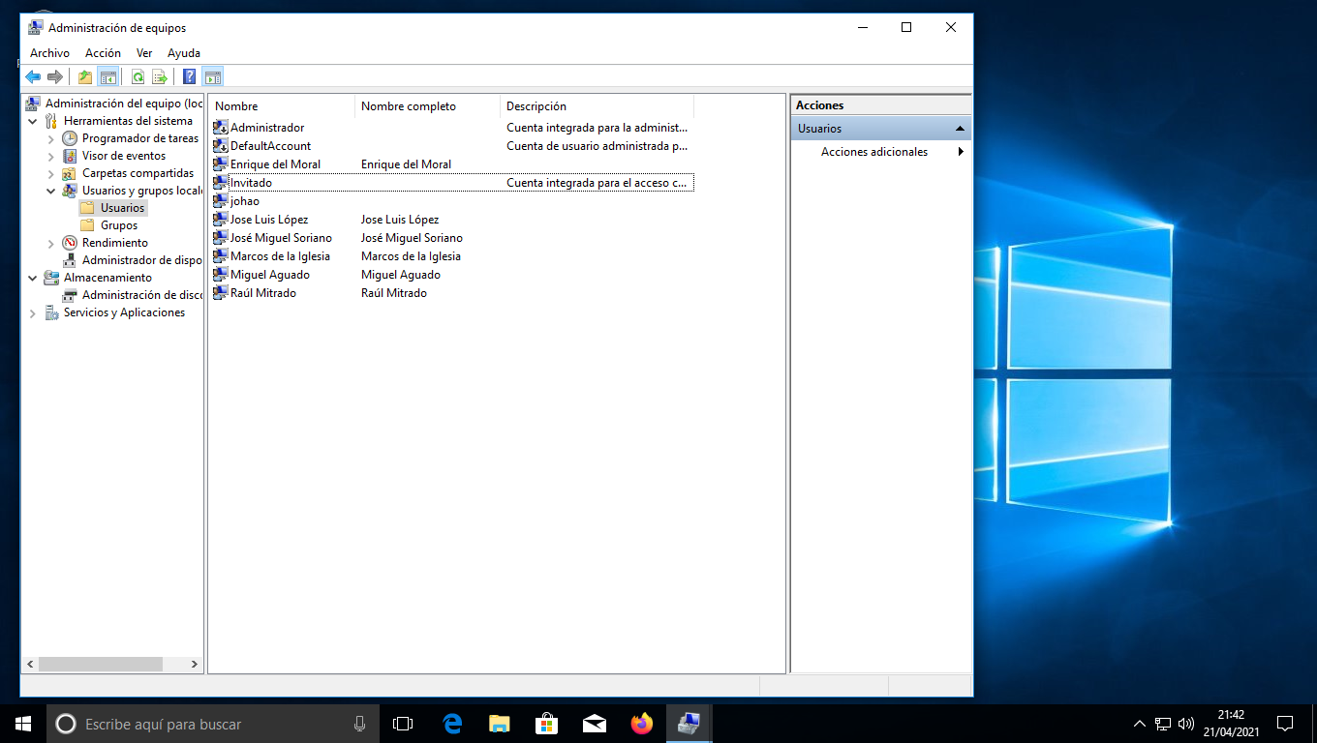

Creación de los grupos: 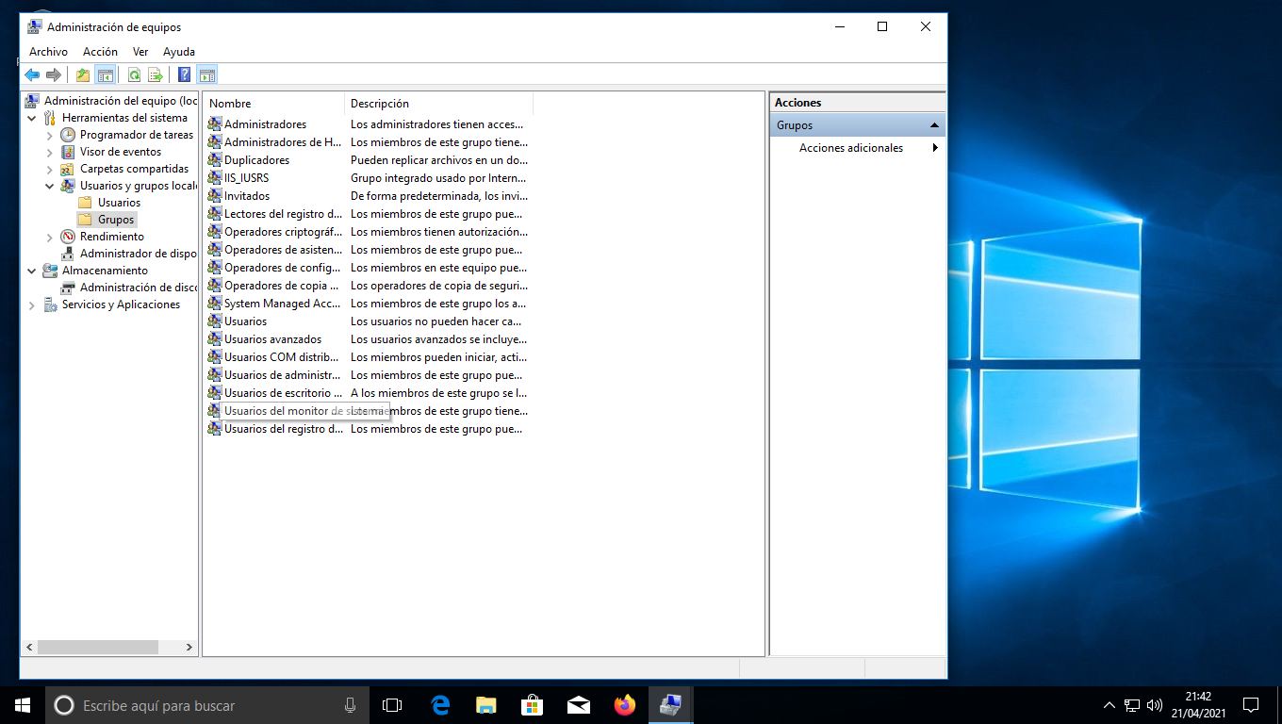

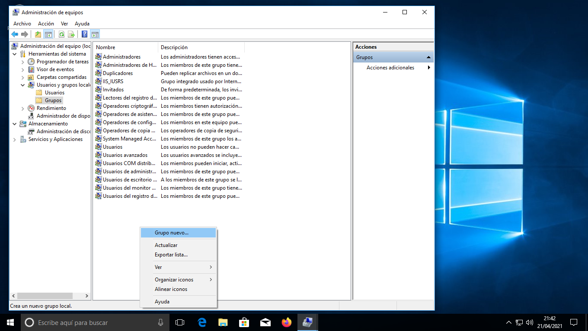

Creamos y añadimos usuarios a nuestros grupos:

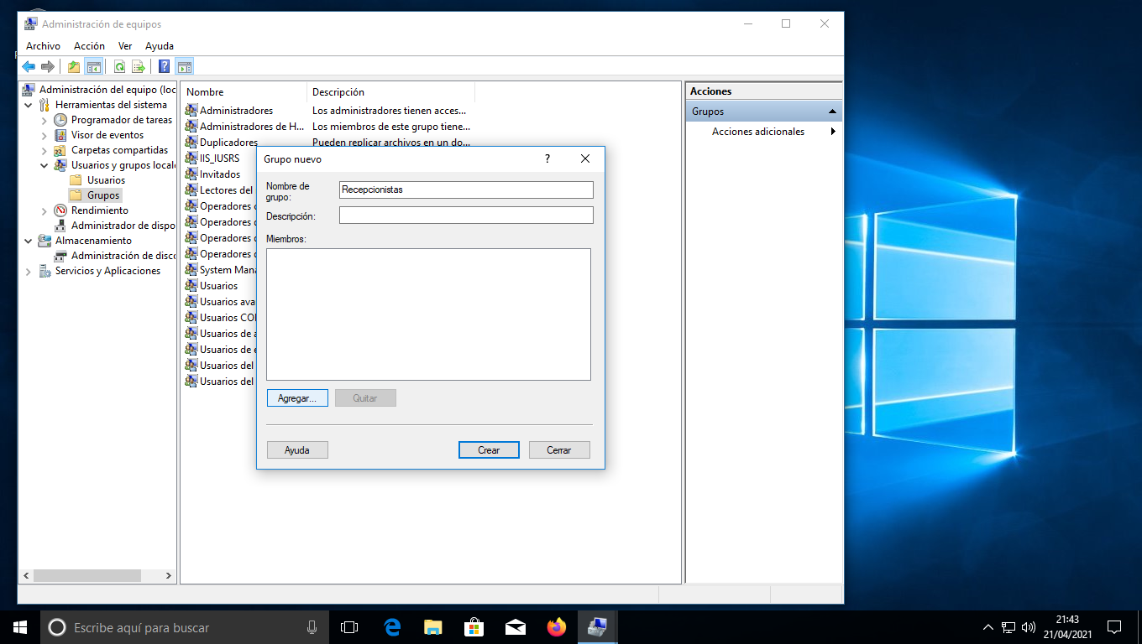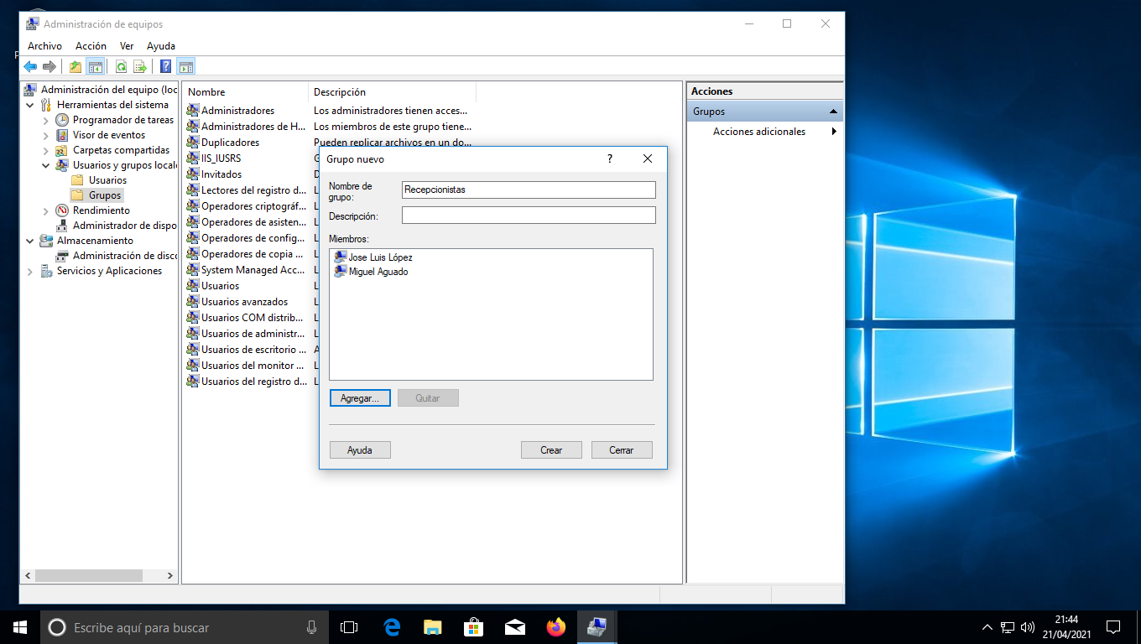

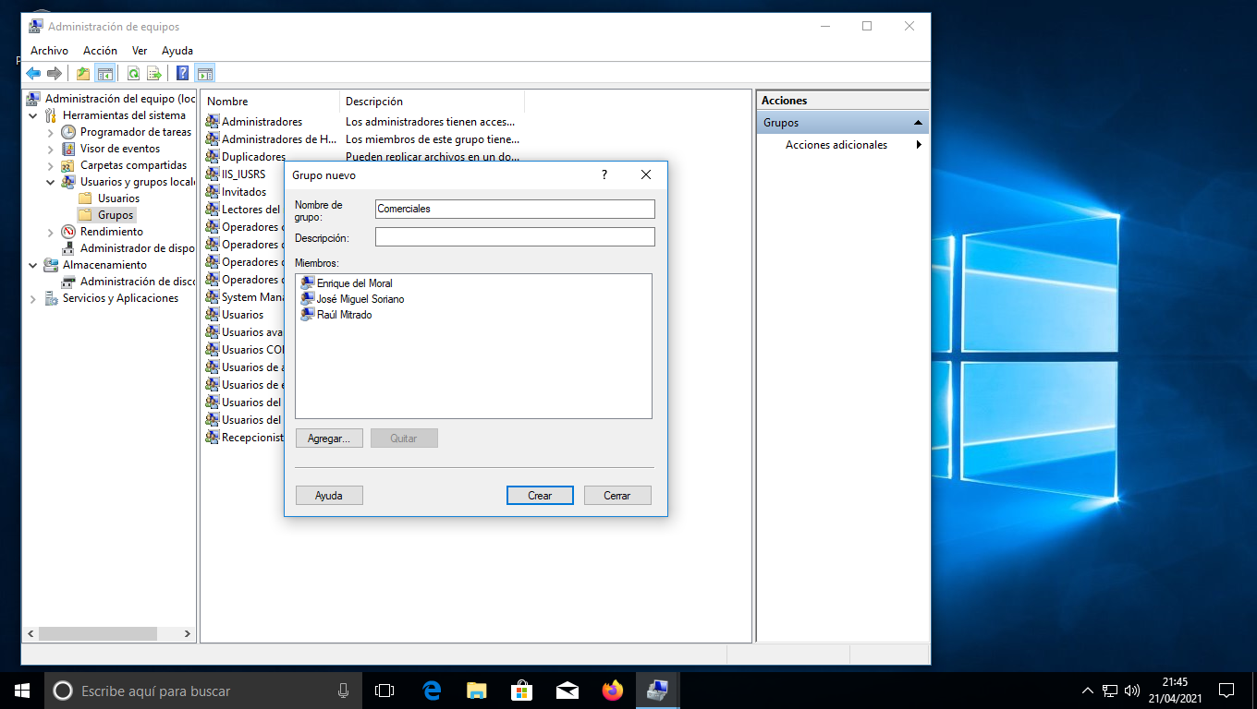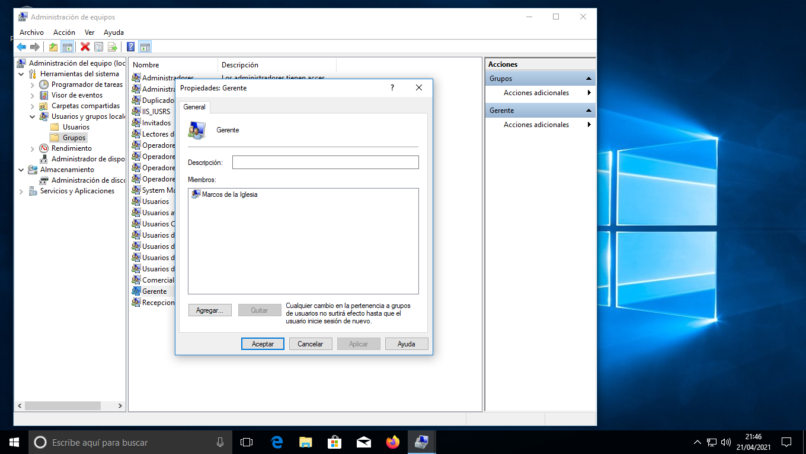

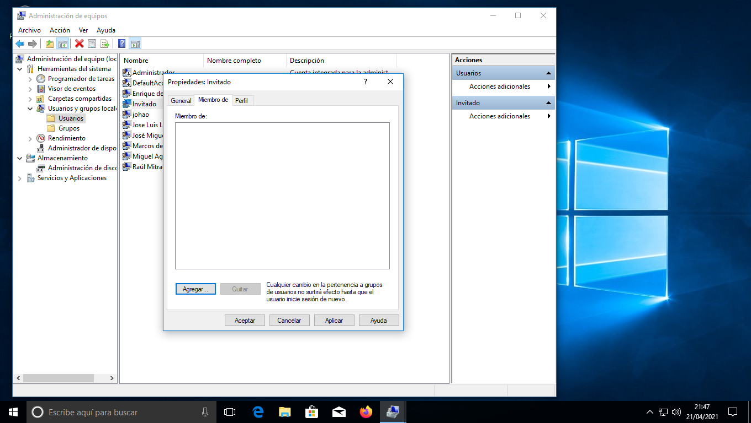

## Ubuntu Desktop:

Primero instalamos las tools de gnome

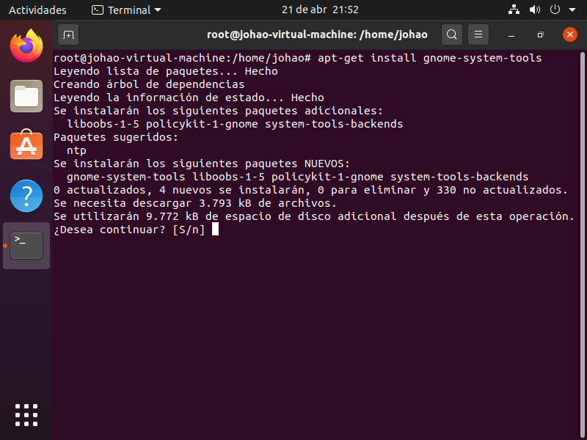

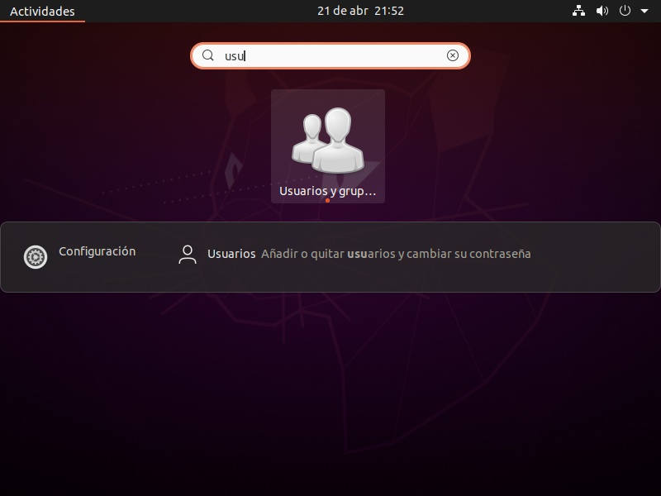

Vemos los usuarios creados:

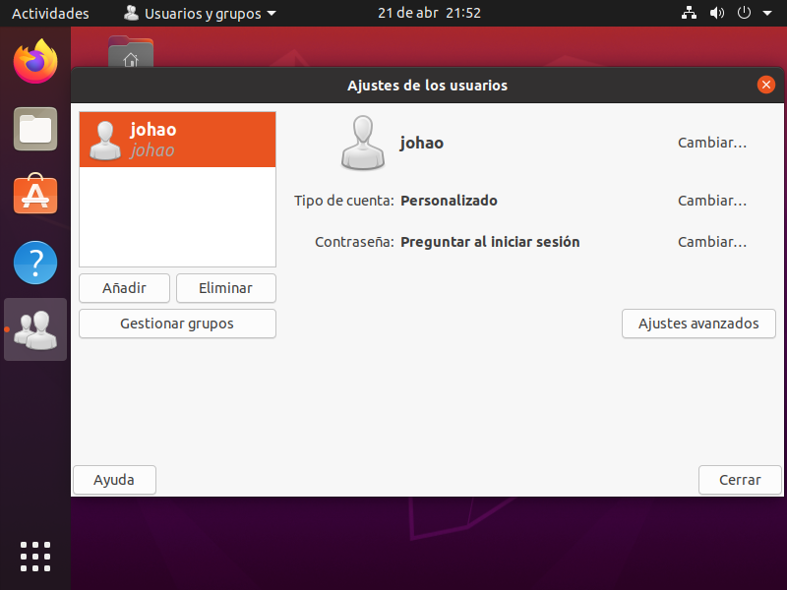

Creamos los diferentes usuarios:

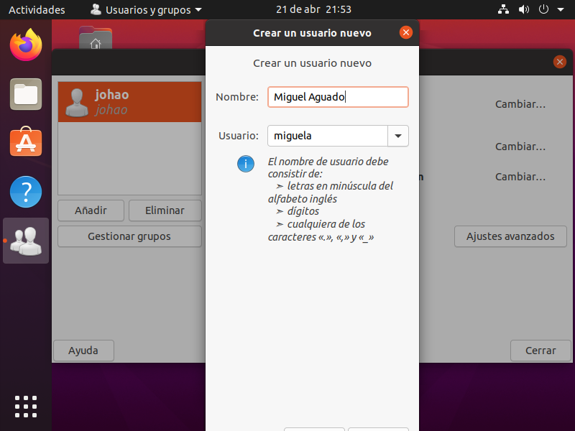 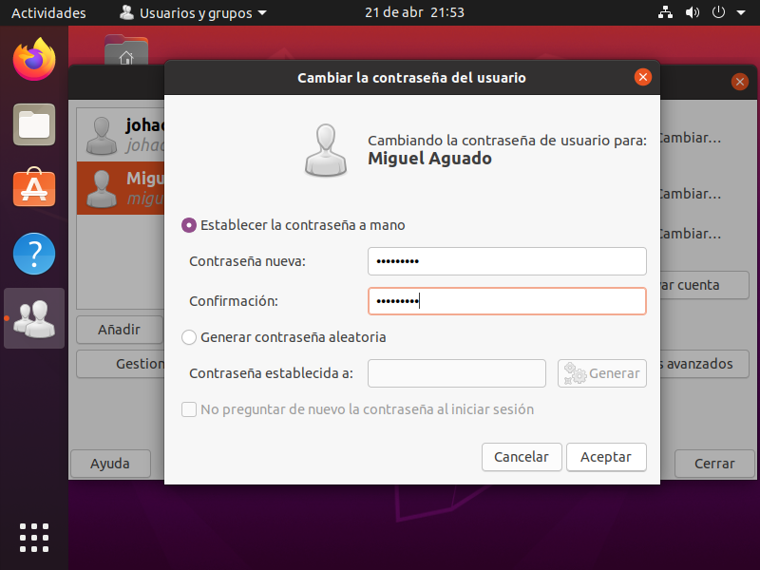

Vemos el usuario ya creado:

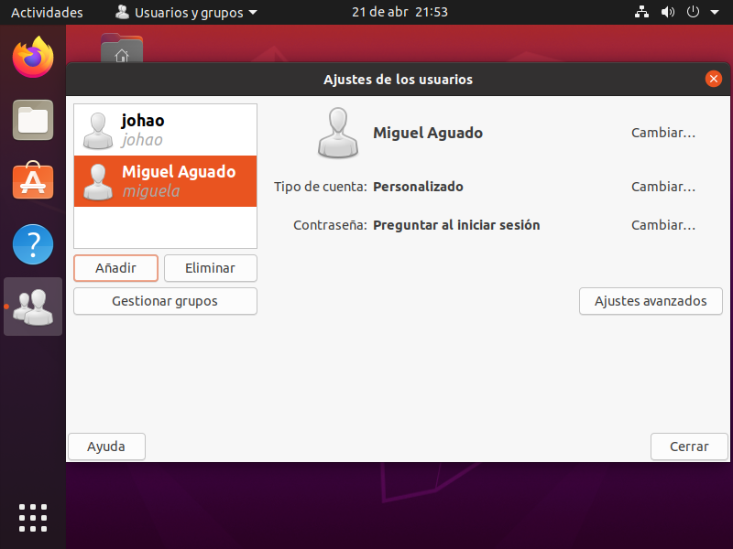

Ya los hemos creado

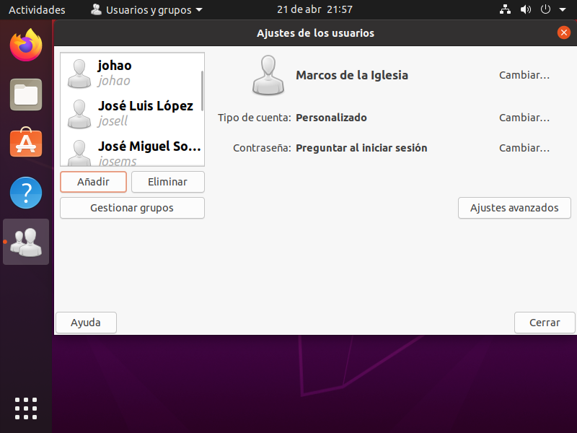

Grupos:

Podemos ver los diferentes grupos que tenemos

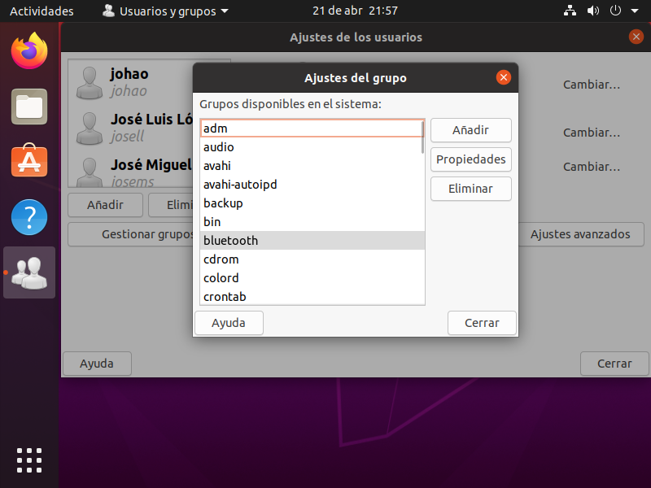

Creamos el grupo y añadimos los usuarios

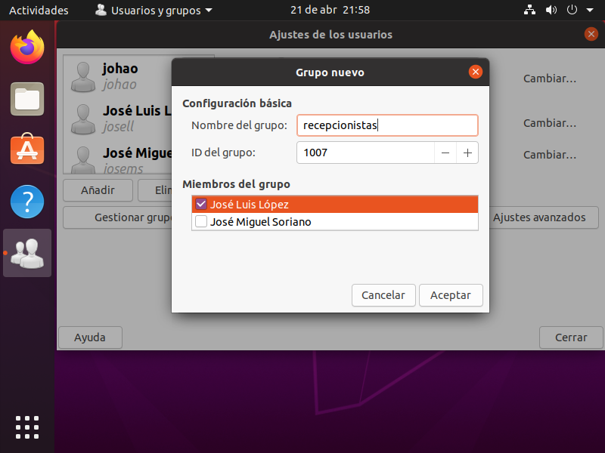

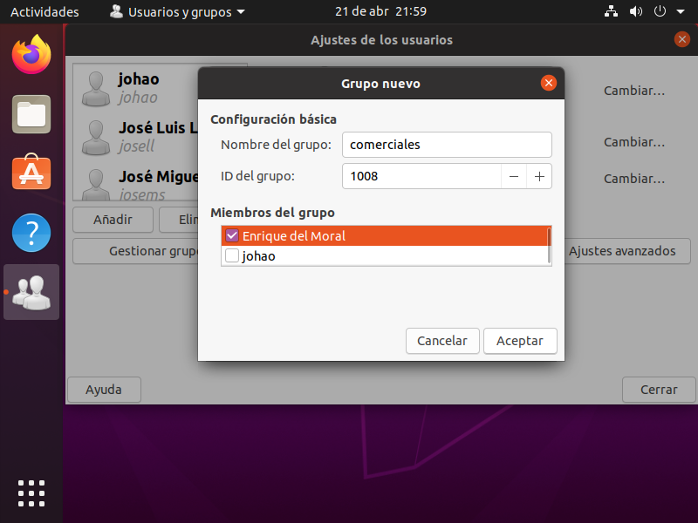

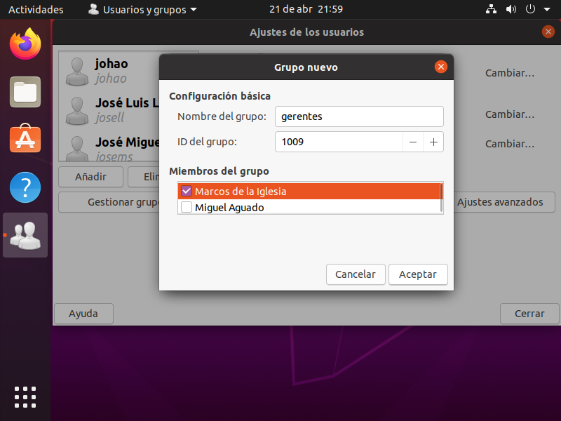

Le quitamos los privilegios a invitado

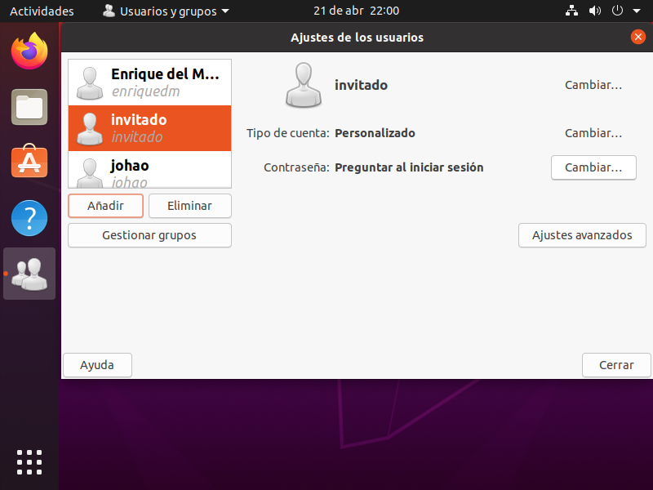 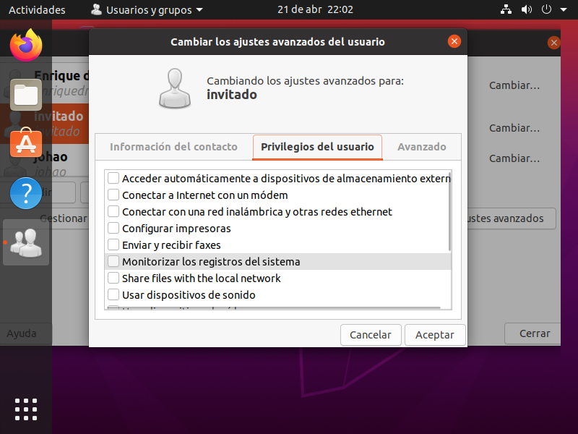

## Ubuntu server:

Creamos primero los grupos

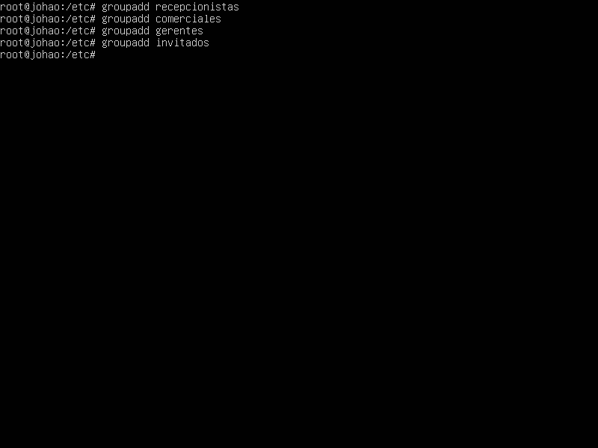

Vemos que se nos han creado



Creamos los usuarios y los añadimos a sus correspondientes grupos

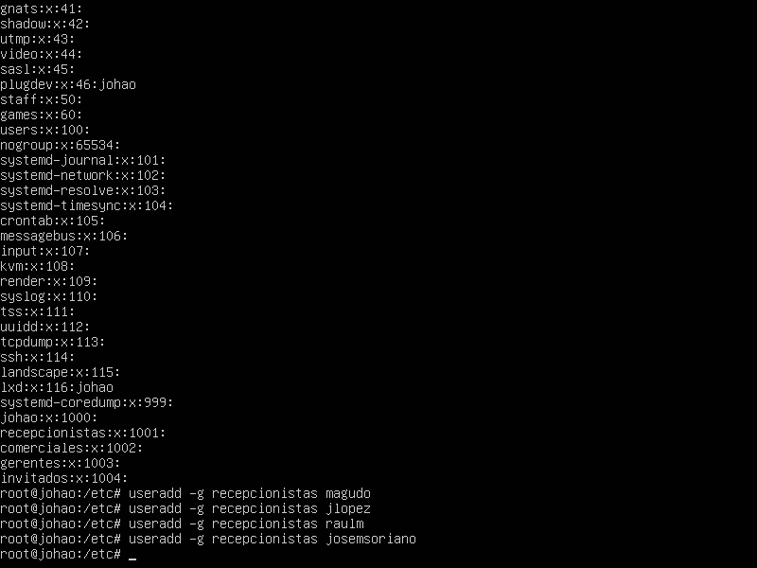

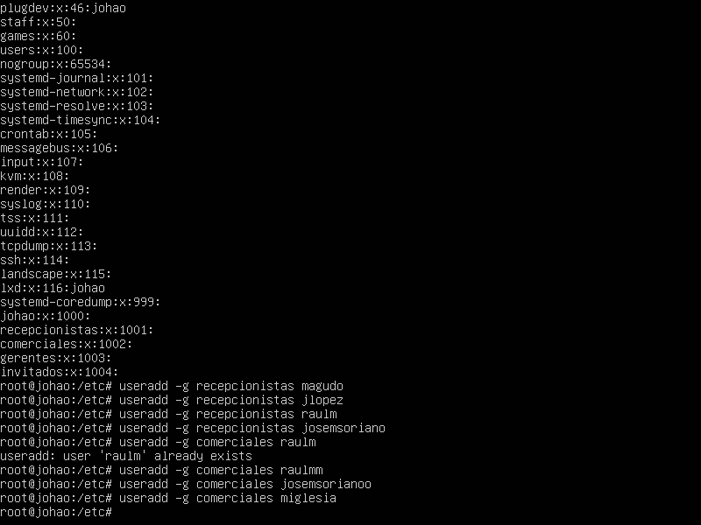

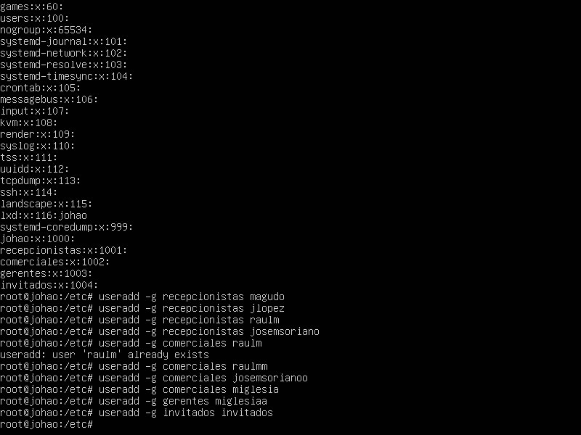

# Conclusiones:

Es una práctica sencilla pero algo extensa